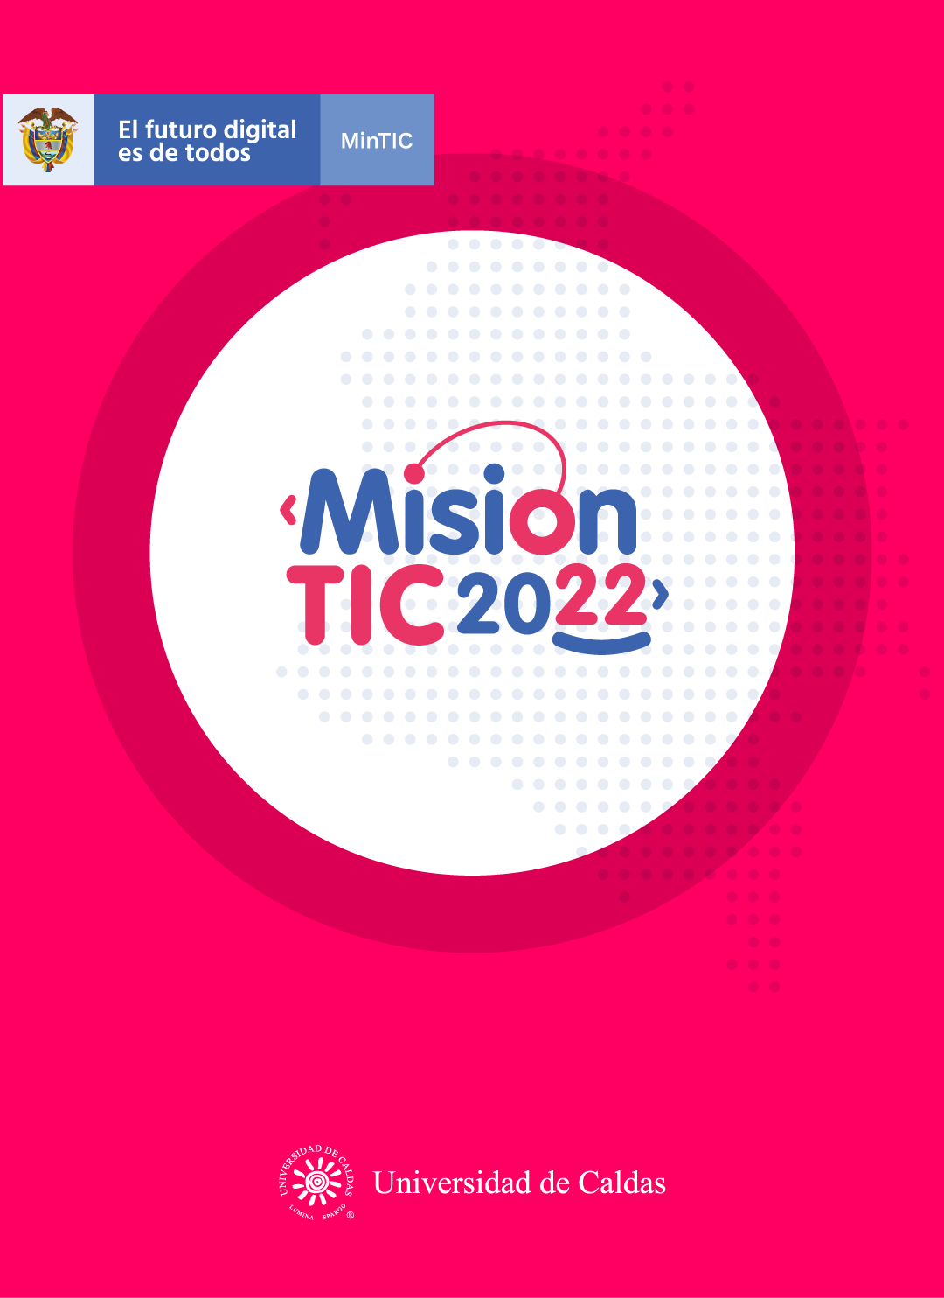

**Formato de Informe de Seguimiento**

**Formato de Informe final**

|  |  |
| --- | --- |
| **Nombre del equipo** | Equipo 3 Comidas rápidas |
| **Nombre del Proyecto** | Sistema de pedidos para el negocio: comidas rápidas El Gordo |
| **URL – GIT-HUB con el código y**  **Copia de la Base de datos** | https://github.com/alfredo57i/ProyectoG59-03.git |
|  |  |

|  |  |  |  |
| --- | --- | --- | --- |
| **Integrantes**  **Nombre Completo** | **Cédula** | **Rol** | **Nivel de participación (Alto, Medio, Bajo, Retirado** |
| César Fernández Morantes | 1061709897 | Líder | Alto |
| Jesús Alfredo Imbachi | 1081698776 | Diseñador de software | Alto |
| Nelson Leonardo Ramírez | 11317400 | Diseñador UI | Medio |
| Rafael Leonardo Cristancho Bonilla | 1090487311 | Tester | Bajo |
| Daniela Castro Mazo | xxxx | xxxx | Retirada |

Observaciones:

|  |
| --- |
| El señor Nelson estuvo presente hasta la parte de los requerimiento del software, después se comunicó para saber cómo podía ayudar, pero no volvió a comunicarse. El señor Rafael no colaboró en los requerimientos y desde ahí no se comunicó en ningún momento. La señorita Daniela se retiró del ciclo por motivos personales. |

16 de octubre de 2021

Señores

**Misión TIC 2022**

**Presente**

Con referencia al Sistema de pedidos para el negocio: comidas rápidas **El Gordo**, por este medio hacemos entrega del software (desarrollo del sitio web) que ha sido aceptado por el profesor **Jhon Jairo Orozco Davila** y el tutor **Kevin Santiago Tocora Bermudez**, el cual cumple con los requerimientos especificados por el cliente, dueño del negocio **El Gordo**.

Agradeciendo la atención a la presente, reciban un afectuoso saludo.

Atentamente

|  |  |  |
| --- | --- | --- |
| **Jesús Alfredo Imbachi**  Director del proyecto |  | **César Fernández Morantes**  Director del proyecto |

|  |
| --- |
| **CLIENTE** |
| Comidas rápidas El Gordo |

|  |  |  |  |
| --- | --- | --- | --- |
| **Entrega de** | Software aceptado por profesor y tutor | | |
| **Fecha** | 16/10/2021 | | |
|  | | **PARCIAL** | **FINAL** |

|  |
| --- |
| **Elementos entregados** |
| * Software aceptado ubicado en el repositorio del github (ElGordo.App) <https://github.com/alfredo57i/ProyectoG59-03.git> * Informe de entrega de software, ubicado en el mismo repositorio * Copia de la base de datos en el repositorio * Manual de usuario y administrador. |